新 书 推 荐
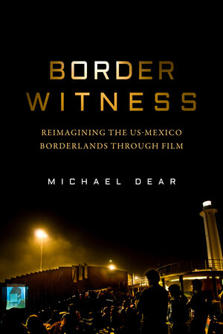
中文书名：《边境见证者：电影中的美国和墨西哥的边境地区》
英文书名：Border Witness: Reimagining the US-Mexico Borderlands through Film
作 者：Michael Dear
出 版 社：University of California Press
代理公司：ANA/Leah Guo
页 数：318页
出版时间：2023年2月
代理地区：中国大陆、台湾
审读资料：电子稿
类 型：大众文化/影视戏剧研究

内容简介：

一个世纪的边境电影讲述了美墨边境地区的真实与想象世界，以及这种理解如何有助于建立更好的跨境关系。

《边境见证者：电影中的美国和墨西哥的边境地区》讲述了墨西哥与美国之间的文化碰撞和融合，正如过去一百年来在现实生活和电影中看到的那样。迈克尔·迪尔（Michael Dear）将电影研究与政治和文化地理相结合，调查了两国之间领土上跨境身份和社区的形成。

《边境见证者：电影中的美国和墨西哥的边境地区》引入了一种新的“边境片”类型，现在正进入黄金时代。作为一名地理学家和活动家，迪尔采用了一种易于理解和参与的视角，将这些电影讲述的故事与他自己数十年的研究和旅行得出的见解相结合。从早期的无声电影到虚拟现实，从革命到当前的全球危机，边境电影为真实和想象的政治以及设想从中间空间雕刻的未来跨境建筑提供了新的证据。在这个全球地缘政治更倾向于隔离墙和战争而非外交的时代，迪尔的见解与世界各地的边界息息相关。

作者简介：

迈克尔·迪尔（Michael Dear）著有《为什么墙不会起作用》（Why Walls Won't Work）和其他关于边境城市主义、洛杉矶拉丁文化以及城市人文学科的作品。他是一位评论家和策展人，最近出版了《加州：美墨边境的艺术》。（Califas: Art of the US-Mexico Borderlands）

媒体评价：

“《边境见证者：电影中的美国和墨西哥的边境地区》对于那些对边境地区的演变感兴趣的人来说是一本重要的入门读物。它通过电影讲述了与当地人民、文化、政治和生态有关的故事。它是一个宝贵的档案，讨论了电影在塑造对双方边界的刻板印象、误解和现实的理解方面所起的作用。”
——罗恩·雷尔（Ron Rael），加州大学伯克利分校艺术实践系主任兼建筑学教授

“这种对边境电影的新鲜看法将美墨边境的个人记忆和情感体验与电影解释相结合。通过一系列的小插曲，这本书通过一个流动的历史旅程，跨越了这个边界在电影院中呈现的不同方式。这种敏捷而有修养的文本构成了对边界生活的意义及其表现形式的复杂解释的新部分。”
——诺玛·伊格莱西亚斯-普列托（Norma V. Iglesias-Prieto），圣地亚哥州立大学奇卡纳和奇卡诺研究系荣誉教授

“迈克尔·迪尔（Michael Dear）带领我们讲述了一个将小说，现实生活和生活经历交织在一起的扣人心弦的故事，阐明了美墨边境地区是如何被描绘和想象的。沿着共享空间的原始而有说服力的旅程，由持久的联系纵横交错，没有一堵墙会打破。对于边境学者和所有对这个迷人的边界感兴趣的人来说，这是一本必读之书。”
——克里斯托夫·索恩（Christophe Sohn），《边界研究杂志》（Journal of Borderlands Studies）的联合主编

谢谢您的阅读！
请将回馈信息发至：郭丹娅 (Leah Guo)
安德鲁﹒纳伯格联合国际有限公司北京代表处
北京市海淀区中关村大街甲59号中国人民大学文化大厦1705室, 邮编：100872
电话：010-82449325
传真：010-82504200
Email: Leah@nurnberg.com.cn
网址：www.nurnberg.com.cn
微博：http://weibo.com/nurnberg
豆瓣小站：http://site.douban.com/110577/
微信订阅号：ANABJ2002


